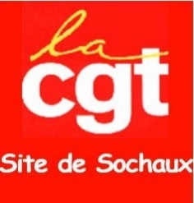
Meilleurs vœux 2024 !
Salaires, Emplois et progrès social !
Les vœux de la CGT !
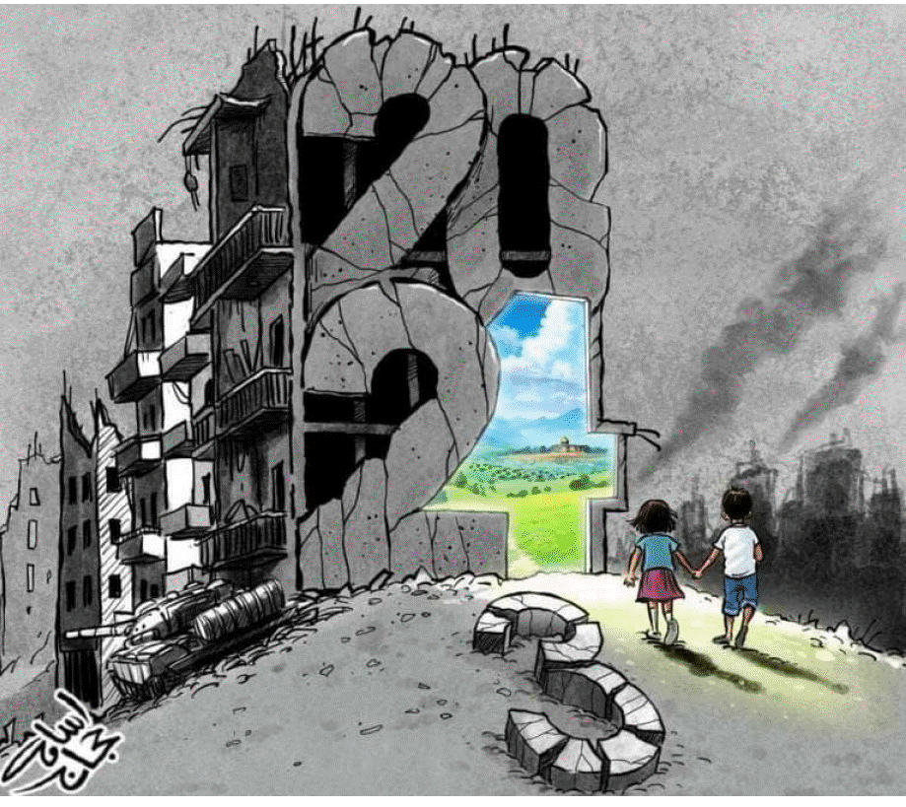
Pour cette nouvelle année, la CGT du site de Sochaux vous présente ses meilleurs vœux de succès pour les combats qui nous attendent, et la santé pour les mener ensemble.
Cette année encore nous aurons à nous unir et nous mobiliser contre :
- L’attaque de la direction de nos congés d’été qui ne seraient peut-être que de 15 jours seulement (A Poissy une centaine de travailleurs ont débrayé 2 heures en guise d’avertissement pour protester contre cette attaque lundi 15/01)
- Le vol de nos heures travaillées (compteur modulation et récupération.)
- La mise en place de la nouvelle convention collective.
- Les futures attaques du gouvernement pour faire encore baisser notre pouvoir d’achat.
Augmenter nos chances d’inverser le rapport de force en notre faveur est à notre portée et pour cela il nous faudra nous unir pour les faire reculer.
La main sur le stylo… pour nous faire les poches !
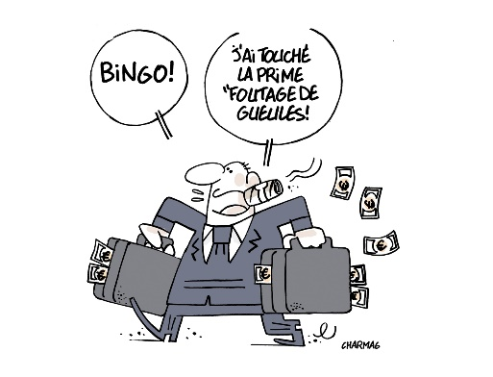
Certains syndicats ont signé l’accord salarial de la direction qui est loin du compte avec seulement :
- 3.6%, avec un talon mini de 70 € brut soit 56 € net pour les salariés classés de A à C
- 3% pour ceux classés de D à E
C’est bien en deçà de l’inflation indice INSEE qui, bien qu’elle n’indique pas la hausse réelle du coût de la vie, est déjà à 5,5%. Notre pouvoir d’achat et moyens pour vivre ne cessent de reculer
En signant aussi l’accord sur la nouvelle Convention Collective Nationale, ils acceptent que la direction continue de s’attaquer au niveau de nos salaires !
Comment peuvent-il, d’un côté, signer cet accord salarial, et dans le même temps signer un accord qui reprend 2 jours en APLD en février + 2 jours en APLD en mars ???
Si nous chômons encore 2 jours en février, avec les 2 jours repris pour les compteurs ce seront donc 4 jours qui seront payés en APLD. En touchant par exemple 1600€ : c’est 12€ de repris par jour d’APLD.
Pourtant le travail des salariés du groupe a rapporté près de 11 milliards de bénéfices pour le premier semestre 2023 et avec un résultat opérationnel de 23 milliards en 2022.
Stellantis a largement les moyens d’assurer une paye complète pour chacun d’entre nous qui ne sommes aucunement responsable des aléas du marché ou des divers problèmes d’approvisionnement de pièces.
Il y a largement de quoi satisfaire la revendication de 400€ d’augmentation générale avec un mini à 2 000 € net et des salaires indexés sur la hausse réelle des prix, que la CGT met en avant.
Seule la mobilisation collective des salariés pourra inverser le cours actuel des choses !
Amiante : 3ème succès contre PSA !
Serge ancien salarié de Fonderie à Sochaux, a été exposé à l’amiante. Avec l’appui de ses camarades qui ont porté leurs témoignages, et grâce à l’ADEVAMP-FC (association des victimes de l’amiante à Belfort), Serge a attaqué Peugeot au tribunal pour faute inexcusable de l’employeur.
Une procédure longue et difficile pour Serge et sa famille puisque celle-ci a duré 7 ans, car Peugeot pour éviter la condamnation a utilisé tous les recours juridiques possible.
Au mois de décembre la Cour de cassation a rejeté le pourvoi de PSA et confirmé le jugement de février 2020 de la cour d’appel : la rente de Serge est majorée et la condamnation de Peugeot à 100 000€ de dommages et intérêts est confirmée. Même si cela ne rend pas la santé à Serge cette victoire prouve que la direction ne peut pas faire n’importe quoi avec notre santé… Et que la justice les rattrape parfois !
C’est la 3ème fois que nous faisons condamner PSA pour les mêmes faits. Bravo à Serge pour cette victoire.
Pas d’argent pour les augmentations ? Mais pourtant… !

La grande conquête du marché automobile chinois, pierre angulaire de la stratégie de M. Varin, PDG de PSA, à l’époque, se solde par un échec retentissant. L’accord signé en grande pompe à l’Elysée il y a 10 ans avec Don-Feng pour créer des usines communes en chine se termine en queue de poisson et Stellantis jette l’éponge.
Dernier épisode de cette bérézina, Stellantis a racheté à Dong-Feng les 50 millions d’actions Stellantis que Dong-Feng avait acquis dans le cadre de leur accord capitalistique.
Mais le comble est atteint lorsque M. Tavares annonce que ces actions dont la valeur se monte à 932 millions d’euro vont être… détruites.
Il est devenu fou ? Pas du tout ! Supprimer cette montagne d’action permet aux actionnaires de voir leurs actions et le montant de leur dividende augmenter.
Cette opération consiste donc à dilapider près d’1 milliard d’€ pris dans les caisses de l’entreprise et fruit de notre travail, pour permettre aux actionnaires de se remplir les poches, ni vu ni connu.
Un échec qui peut rapporter gros pour certains !
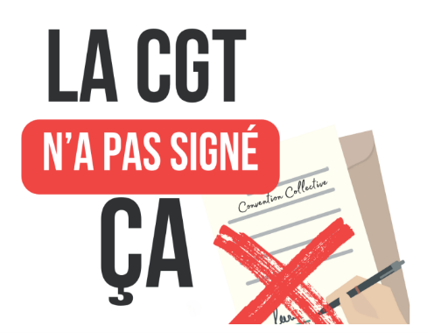
Réunion locale sur le déploiment de la CCN !
Le mercredi 10 janvier 2024 la direction a convoqué les syndicats pour faire un suivi local de la mise en place de la nouvelle convention collective de la Métallurgie, sur le thème des classifications.
La direction annonce qu’il y a 5600 fiches emploi pour environ 40 000 salariés en France. Pour une simplification on peut faire mieux non ?
Sur Sochaux ce sont 19 remises de formulaires dans les secteurs de production (EE) et 3 à la DQI pour contester les cotations de nos emplois qui ont été formulés. Sur les 19 demandes seulement 40% ont été traitées.
Ils nous parleront de bon direct, au vu des chiffres, ça mérite un bon CRI, les chiffres ne sont pas bons !
Les intérimaires seront eux classés en A2 pour être positionné au bout d’un an en B3.
Selon la direction, il y aurait eu entre 200 ou 300 demandes d’explications sans qu’il n’y ait eu de formulaire.
La direction convoquera tous les mois les syndicats pour le suivi des classifications, n’hésitez pas à remonter vos problèmes aux militants CGT afin que nous puissions faire entendre votre voix dans cette réunion, sans perdre en mémoire que seule la mobilisation les fera reculer.

